МИНИСТЕРСТВО НАУКИ И ВЫСШЕГО ОБРАЗОВАНИЯ РОССИЙСКОЙ ФЕДЕРАЦИИ

**ФЕДЕРАЛЬНОЕ ГОСУДАРСТВЕННОЕ БЮДЖЕТНОЕ**

**ОБРАЗОВАТЕЛЬНОЕ УЧРЕЖДЕНИЕ ВЫСШЕГО ОБРАЗОВАНИЯ**

**«ДОНСКОЙ ГОСУДАРСТВЕННЫЙ ТЕХНИЧЕСКИЙ УНИВЕРСИТЕТ»**

**(ДГТУ)**

Факультет Информатика и вычислительная техника

Кафедра Кибербезопасность информационных систем

**ЛАБОРАТОРНАЯ РАБОТА№2**

Выполнил обучающийся гр. ВКБ31

Гришин Д.В.

Проверил

Доцент, Савельев В.А.

Ростов-на-Дону

2021

**Задача №2(Корень кубического уравнения)**

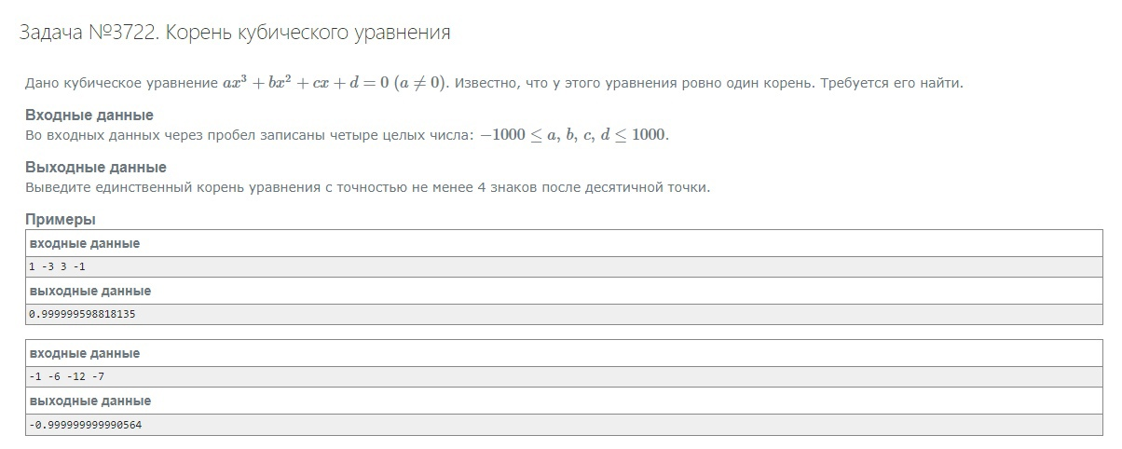

**Код программы:**

import java.util.*;

public class main

{

static double a, b, c, d;

static double f(double x)

{

return a*x*x*x + b*x*x + c*x + d;

}

public static void main(String[] args)

{

Scanner con = new Scanner(System.in);

a = con.nextDouble();

b = con.nextDouble();

c = con.nextDouble();

d = con.nextDouble();

double right = 1;

while(f(right) * f(-right) >= 0) right *= 2;

double left = -right;

while (right - left > 1e-6)

{

double middle = (left + right) / 2;

if (f(middle) * f(right) > 0) right = middle;

else left = middle;

}

System.out.println(left);

con.close();

}

}

